Documento de Negocio

Proyecto App de Control Presupuestal

Versión 1.1

Historial de Revisiones

Fecha | Versión | Descripción | Autor
05/05/2026 | 1.0 | Versión preliminar del Documento de Negocio para el proyecto CoreLogic (ACP). | Grupo 2
05/05/2026 | 1.1 | Actualización y completado de los procesos de negocio (PROC-001 y PROC-002) con actividades, diagramas y descripciones. | Grupo 2

Tabla de Contenidos
1. Introducción
1.1 Propósito
1.2 Descripción General del Sistema
1.3 Definiciones, siglas y abreviaturas
1.4 Referencias
2. Proceso 1: Registro de Movimientos Personales
2.1 Ficha de Proceso
2.2 Diagrama del Proceso
2.3 Descripción de Actividades
3. Proceso 2: Registro y División de Gastos Compartidos
3.1 Ficha de Proceso
3.2 Diagrama del Proceso
3.3 Descripción de Actividades
3. Proceso 3: Gestión de Presupuestos Personales
3.1 Ficha de Proceso
3.2 Diagrama del Proceso
3.3 Descripción de Actividades

3. Proceso 4: Gestión de Grupos de Gastos Compartidos
3.1 Ficha de Proceso
3.2 Diagrama del Proceso
3.3 Descripción de Actividades

Documento de Negocio

Introducción

Este documento describe los principales procesos de negocio identificados para el proyecto CoreLogic (ACP — Aplicación de Control de Presupuesto), desarrollado en el marco del curso de Gestión De La Configuración Y Mantenimiento Del Software de la Universidad Nacional Mayor de San Marcos.
CoreLogic es una aplicación móvil de control presupuestal personal y compartido, desarrollada con Flutter (frontend) y FastAPI/Python (backend), con PostgreSQL como base de datos. La aplicación opera exclusivamente con soles peruanos (S/) y no gestiona transacciones reales; es un sistema de registro y control financiero.
El presente documento identifica y describe dos procesos centrales de la aplicación: el registro de movimientos personales (ingresos y gastos) y el registro y división de gastos compartidos dentro de grupos.

Propósito

El propósito de este Documento de Negocio es describir los procesos operativos clave de la aplicación CoreLogic, identificando sus actividades, datos de entrada y salida, responsables y flujos de trabajo. Sirve como referencia para el equipo de desarrollo, analistas y partes interesadas del proyecto.
Los usuarios de este documento son:
• El jefe del proyecto, para organizar y supervisar el desarrollo de los procesos.
• Los desarrolladores backend y frontend, para entender el flujo esperado del sistema.
• Los analistas de requisitos, para verificar la trazabilidad entre procesos y requisitos funcionales.

Descripción General del Sistema

CoreLogic permite a sus usuarios:
• Registrar ingresos y gastos personales clasificados por categoría, fecha y método de pago.
• Gestionar presupuestos personales por categoría con alertas automáticas al exceder el límite.
• Crear grupos para dividir gastos entre varios miembros y calcular balances individuales.
• Registrar pagos entre miembros de un grupo para saldar deudas.
El módulo personal (ingresos, gastos, presupuestos) y el módulo de grupos son completamente independientes y no comparten datos entre sí.

Definiciones, siglas y abreviaturas

Ver documento de glosario de términos del proyecto. A continuación se listan los principales términos utilizados en este documento:
• ACP: Aplicación de Control de Presupuesto (nombre del proyecto en el portafolio CoreLogic).
• PROC: Identificador de proceso de negocio.
• ACT: Identificador de actividad dentro de un proceso.
• JWT: JSON Web Token, mecanismo de autenticación segura utilizado por el sistema.
• S/: Sol peruano, única moneda soportada por la aplicación.
• FastAPI: Framework de Python usado para el backend del sistema.
• Flutter: Framework de Dart usado para el desarrollo del frontend móvil.
• PostgreSQL: Base de datos relacional utilizada para el almacenamiento de datos

Referencias

• ACP-LRS — Lista de Requisitos del Sistema (Versión 1.0, 05/05/2026).
• Plan de Gestión de la Configuración — Grupo 2, CoreLogic, UNMSM 2026.

Proceso 1: Registro de Movimientos Personales

Ficha de Proceso

Número o código  de proceso | PROC-001 | Proceso | Registro de Movimientos Personales
 |  | Responsable | Anderson Varillas Saldaña
Objetivo / Propósito | Permitir al usuario registrar y gestionar sus ingresos y gastos personales, clasificándolos por categoría, método de pago y fecha, para mantener un control ordenado de sus finanzas personales dentro de la app CoreLogic.
Frecuencia | Este proceso se ejecuta cada vez que el usuario desea registrar un nuevo ingreso o gasto personal dentro de la aplicación móvil.

A continuación se listan las actividades del proceso con sus datos de entrada y salida:

Identificador | Actividad | Datos de Entrada | Datos de Salida
ACT-001 | Seleccionar tipo de movimiento | Pantalla de Nuevo Movimiento abierta por el usuario | Tipo seleccionado (Ingreso o Gasto)
ACT-002 | Ingresar monto | Tipo de movimiento seleccionado | Monto registrado en soles (S/)
ACT-003 | Seleccionar categoría | Tipo de movimiento (define la lista de categorías disponibles) | Categoría seleccionada
ACT-004 | Registrar fecha | Fecha del movimiento (por defecto la fecha actual) | Fecha del movimiento registrada
ACT-005 | Ingresar descripción | Campo de texto libre | Descripción del movimiento
ACT-006 | Seleccionar método de pago | Opciones: Efectivo / Tarjeta / Transferencia | Método de pago seleccionado
ACT-007 | Verificar presupuesto activo | Monto ingresado, categoría y presupuestos activos del usuario | Validación: sin exceder / excede presupuesto
ACT-008 | Mostrar modal de advertencia (condicional) | Resultado de verificación: presupuesto excedido | Decisión del usuario: Confirmar o Cancelar
ACT-009 | Guardar movimiento | Todos los datos validados del movimiento | Movimiento registrado en el sistema
ACT-010 | Actualizar saldo y movimientos recientes | Movimiento registrado | Menú principal actualizado con nuevo saldo e historial

Diagrama del Proceso
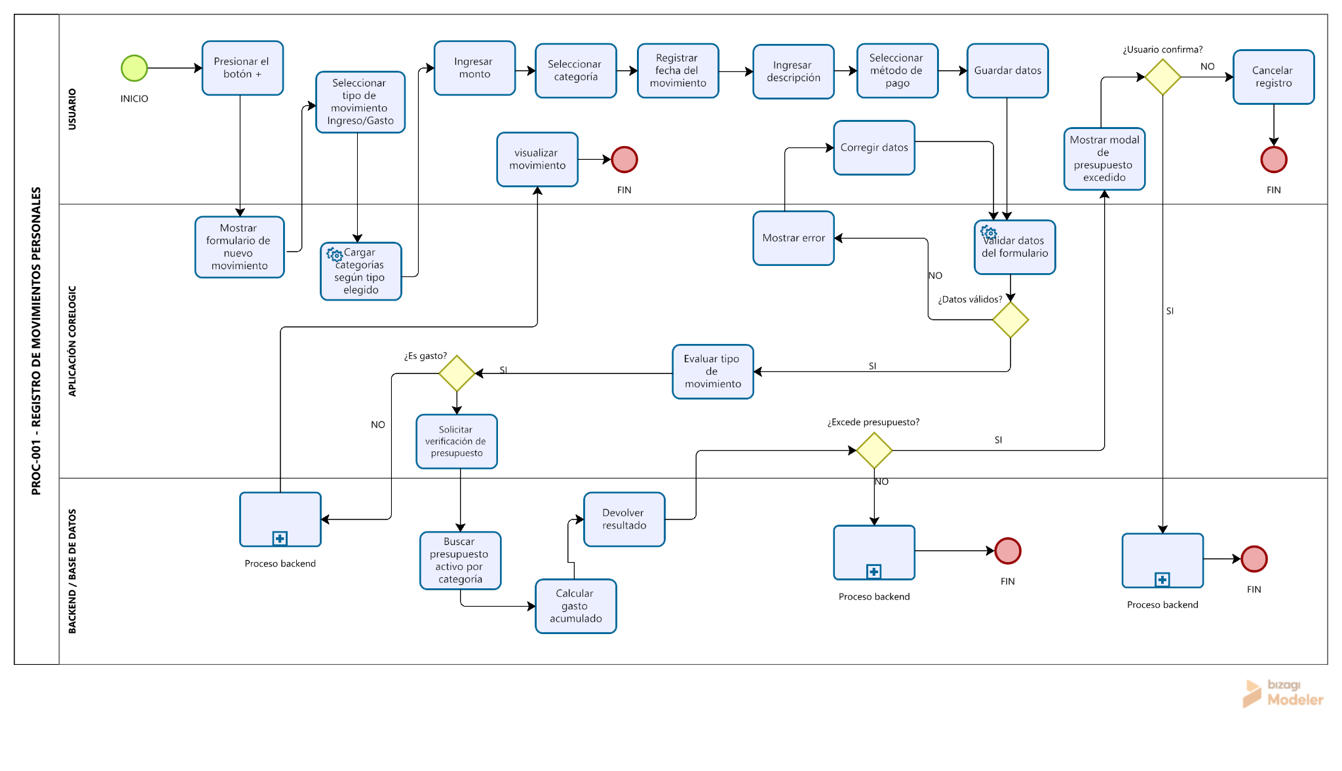

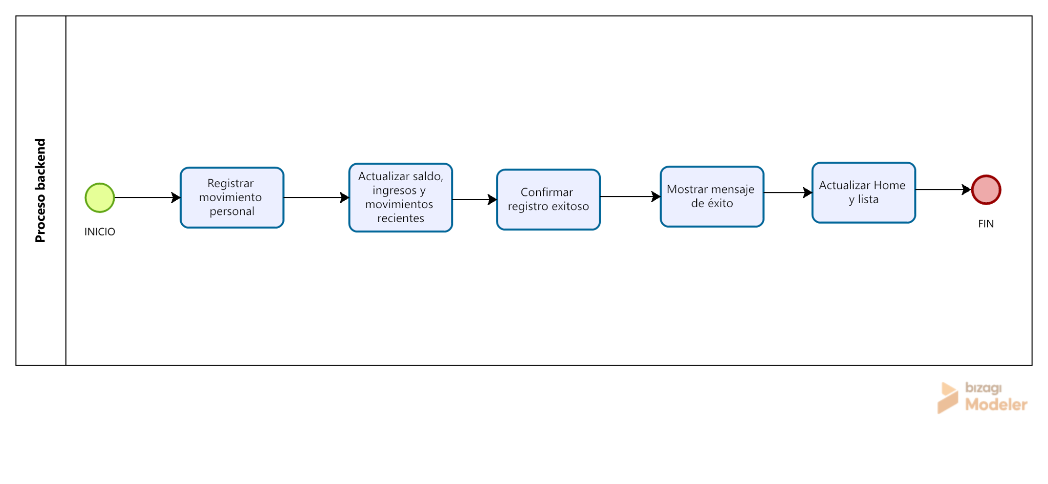

Descripción de Actividades

A continuación se describen en detalle cada una de las actividades del proceso PROC-001, indicando el rol responsable y el tipo de actividad (Manual o Automática).

ID | Actividad | Descripcion | Rol | Tipo
ACT-001 | Seleccionar tipo de movimiento | El usuario accede al formulario de nuevo movimiento y selecciona si desea registrar un Ingreso o un Gasto. Este dato determina qué categorías se mostrarán. | Usuario | Manual
ACT-002 | Ingresar monto | El usuario ingresa el monto del movimiento en soles peruanos (S/). El sistema no permite montos negativos ni valores en cero. | Usuario | Manual
ACT-003 | Seleccionar categoría | El sistema muestra la lista de categorías disponibles según el tipo de movimiento seleccionado. El usuario elige la categoría que corresponde al movimiento. | Usuario | Manual
ACT-004 | Registrar fecha | El usuario selecciona la fecha del movimiento. Por defecto, se muestra la fecha actual, pero puede modificarla. | Usuario | Manual
ACT-005 | Ingresar descripción | El usuario ingresa una descripción opcional que le permite identificar el detalle del movimiento registrado. | Usuario | Manual
ACT-006 | Seleccionar método de pago | El usuario selecciona el método de pago utilizado: Efectivo, Tarjeta o Transferencia. | Usuario | Manual
ACT-007 | Verificar presupuesto activo | El sistema verifica automáticamente si el gasto ingresado supera el límite de algún presupuesto activo asociado a la misma categoría. | Sistema (FastAPI) | Automático
ACT-008 | Mostrar modal de advertencia | Si el gasto excede un presupuesto activo, el sistema muestra un modal indicando el monto del exceso. El usuario decide si confirma o cancela el registro. | Sistema / Usuario | Automático / Manual
ACT-009 | Guardar movimiento | El sistema registra el movimiento con todos sus datos en la base de datos (PostgreSQL/Supabase) y genera el identificador del movimiento. | Sistema (FastAPI) | Automático
ACT-010 | Actualizar saldo y movimientos recientes | El sistema recalcula el saldo total del usuario y actualiza la sección de movimientos recientes en el Menú Principal. | Sistema (FastAPI) | Automático

Proceso 2: Registro y División de Gastos Compartidos en Grupo

Ficha de Proceso

Número o código  de proceso | PROC-00 | Proceso | Registro y División de Gastos Compartidos en Grupo
 |  | Responsable | Joseph Purisaca
Objetivo / Propósito | Permitir a los miembros de un grupo registrar gastos compartidos, dividirlos entre los participantes seleccionados y calcular automáticamente los balances individuales para facilitar la liquidación de deudas dentro del grupo.
Frecuencia | Este proceso se ejecuta cada vez que un miembro del grupo desea registrar un nuevo gasto compartido dentro de un grupo activo en la aplicación. dentro de la aplicación móvil.

A continuación se listan las actividades del proceso con sus datos de entrada y salida:

Identificador | Actividad | Datos de Entrada | Datos de Salida
ACT-001 | Acceder al grupo | Usuario autenticado, lista de grupos del usuario | Grupo seleccionado
ACT-002 | Iniciar registro de gasto compartido | Botón 'Nuevo gasto compartido' pulsado | Formulario de nuevo gasto compartido abierto
ACT-003 | Ingresar monto del gasto | Campo de monto en soles (S/) | Monto del gasto registrado
ACT-004 | Registrar fecha del gasto | Fecha del gasto (por defecto la fecha actual) | Fecha registrada
ACT-005 | Ingresar descripción del gasto | Campo de texto libre | Descripción del gasto
ACT-006 | Seleccionar quién paga | Lista de miembros del grupo | Pagador del gasto seleccionado
ACT-007 | Seleccionar participantes en la división | Lista de miembros del grupo | Participantes seleccionados para dividir el gasto
ACT-008 | Elegir modalidad de división | Opciones: Partes iguales / Por porcentaje / Personalizado | Tipo de división seleccionado
ACT-009 | Calcular monto por participante | Monto total, tipo de división, participantes seleccionados | Monto correspondiente a cada participante
ACT-010 | Guardar gasto compartido | Todos los datos validados del gasto | Gasto registrado en el grupo
ACT-011 | Actualizar balances del grupo | Gasto registrado, historial de pagos del grupo | Balances actualizados: deudas y créditos por miembro

Diagrama del Proceso
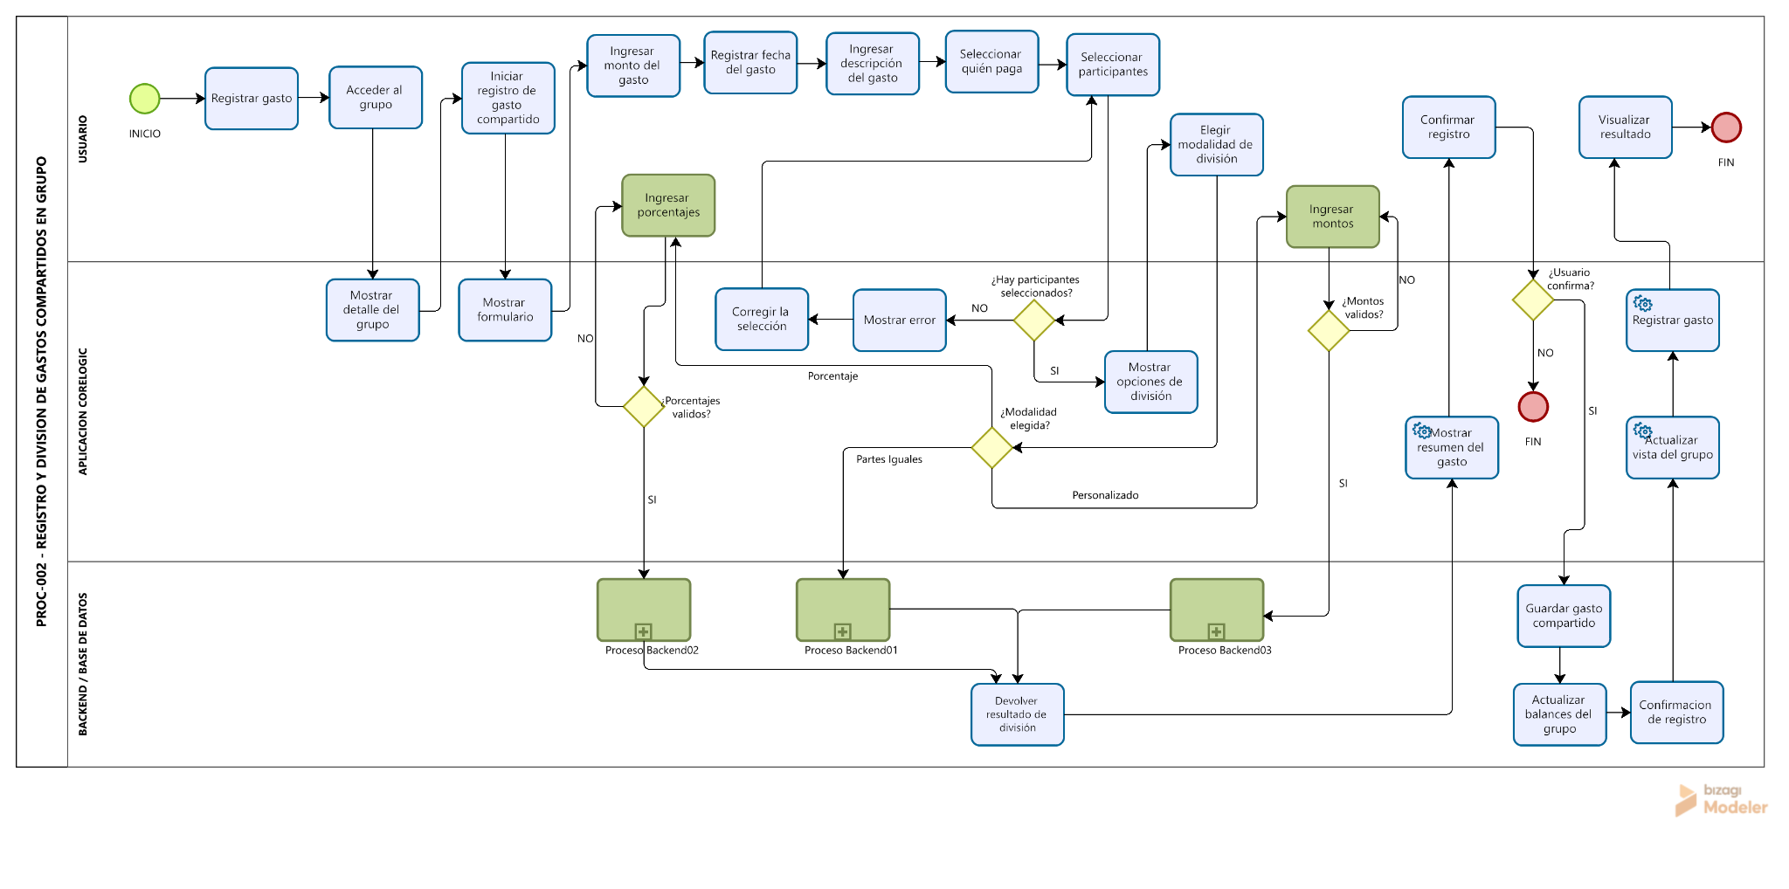

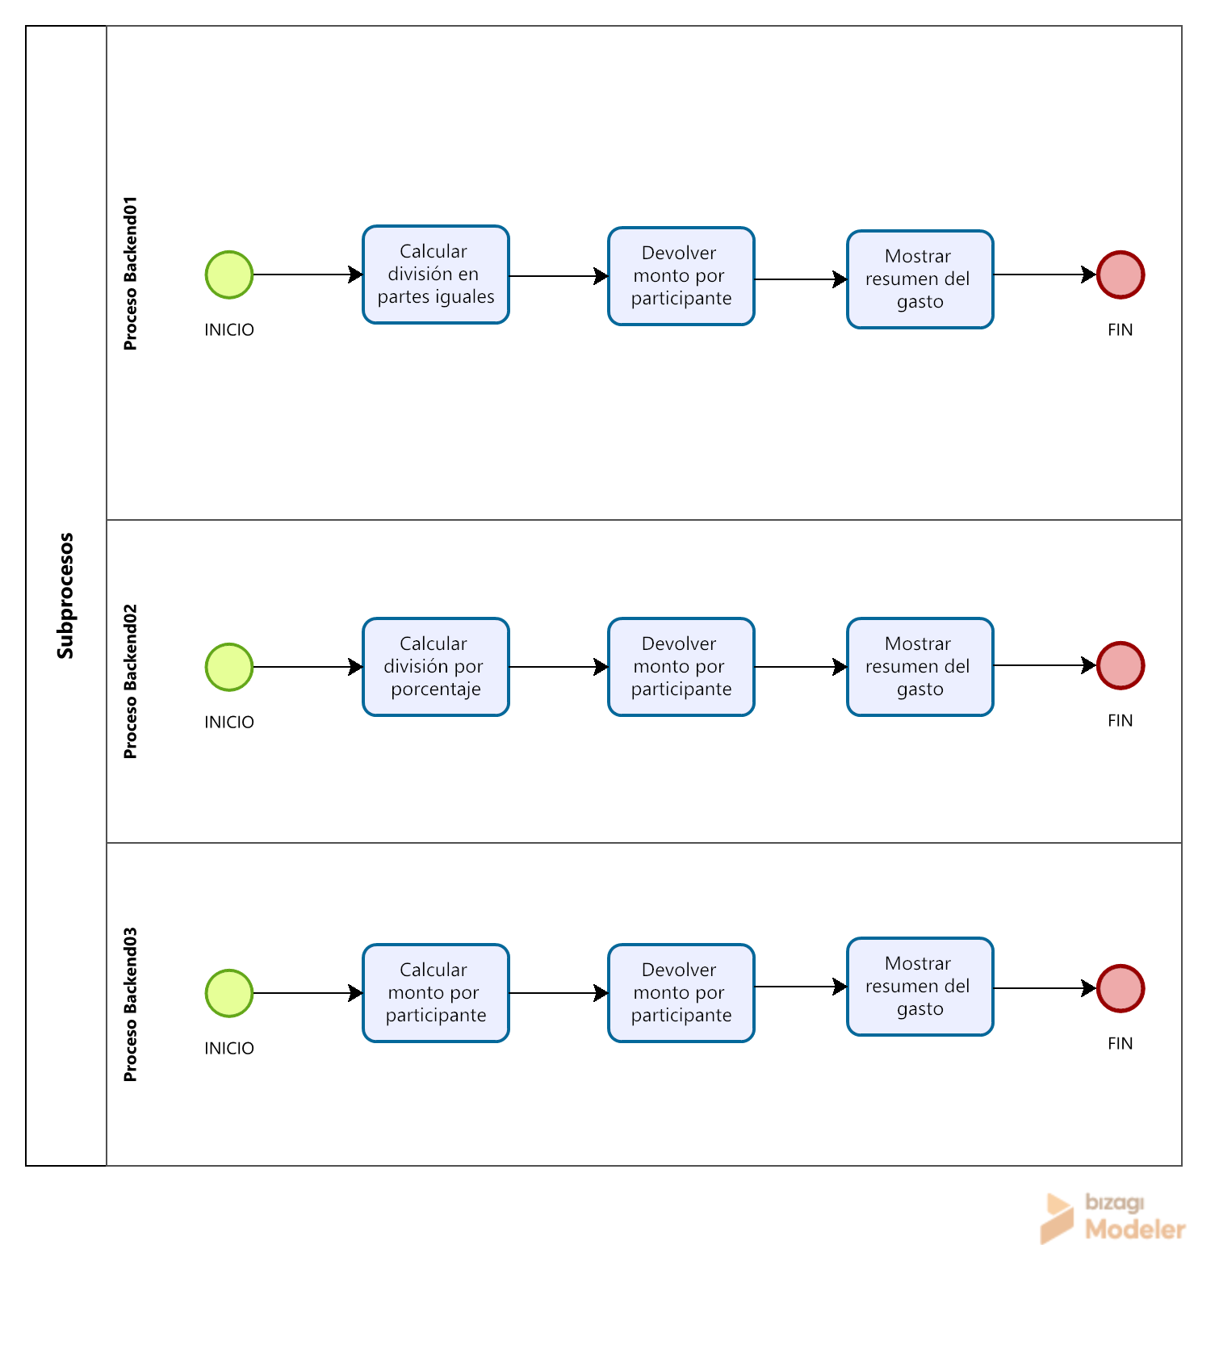

Descripción de Actividades

A continuación se describen en detalle cada una de las actividades del proceso PROC-002, indicando el rol responsable y el tipo de actividad (Manual o Automática).

ID | Actividad | Descripcion | Rol | Tipo
ACT-001 | Seleccionar tipo de movimiento | El usuario accede al formulario de nuevo movimiento y selecciona si desea registrar un Ingreso o un Gasto. Este dato determina qué categorías se mostrarán. | Usuario | Manual
ACT-002 | Ingresar monto | El usuario ingresa el monto del movimiento en soles peruanos (S/). El sistema no permite montos negativos ni valores en cero. | Usuario | Manual
ACT-003 | Seleccionar categoría | El sistema muestra la lista de categorías disponibles según el tipo de movimiento seleccionado. El usuario elige la categoría que corresponde al movimiento. | Usuario | Manual
ACT-004 | Registrar fecha | El usuario selecciona la fecha del movimiento. Por defecto, se muestra la fecha actual, pero puede modificarla. | Usuario | Manual
ACT-005 | Ingresar descripción | El usuario ingresa una descripción opcional que le permite identificar el detalle del movimiento registrado. | Usuario | Manual
ACT-006 | Seleccionar método de pago | El usuario selecciona el método de pago utilizado: Efectivo, Tarjeta o Transferencia. | Usuario | Manual
ACT-007 | Verificar presupuesto activo | El sistema verifica automáticamente si el gasto ingresado supera el límite de algún presupuesto activo asociado a la misma categoría. | Sistema (FastAPI) | Automático
ACT-008 | Elegir modalidad de división | El usuario elige cómo se dividirá el gasto: en partes iguales, por porcentaje definido por participante, o con montos personalizados. | Usuario | Manual
ACT-009 | Calcular monto por participante | El sistema calcula automáticamente el monto que corresponde a cada participante seleccionado según la modalidad de división elegida. | Sistema (FastAPI) | Automático
ACT-010 | Guardar gasto compartido | El sistema registra el gasto en la base de datos asociándolo al grupo, los participantes y la modalidad de división. | Sistema (FastAPI) | Automático
ACT-011 | Actualizar balances del grupo | El sistema recalcula los balances de todos los miembros del grupo, actualizando las deudas y créditos individuales en la sección de Balances. | Sistema (FastAPI) | Automático

Proceso 3: Gestión de Presupuestos Personales

Ficha de Proceso

Número o código  de proceso | PROC-003 | Proceso | Gestión de Presupuestos Personales
 |  | Responsable | Roberto Pizarro Diaz
Objetivo / Propósito | Permitir al usuario crear, visualizar y gestionar presupuestos personales por categoría, estableciendo un límite de gasto en soles (S/) para un período determinado, y recibir alertas automáticas cuando un gasto registrado supere o esté próximo a superar dicho límite.
Frecuencia | Este proceso se ejecuta cuando el usuario desea crear un nuevo presupuesto personal, monitorear el avance de un presupuesto existente o cuando el sistema detecta que un gasto registrado supera el límite definido en un presupuesto activo.

A continuación se listan las actividades del proceso con sus datos de entrada y salida:

Identificador | Actividad | Datos de Entrada | Datos de Salida
ACT-001 | Acceder a la pantalla de presupuestos | Usuario autenticado en la app | Lista de presupuestos existentes del usuario
ACT-002 | Iniciar creación de presupuesto | Botón 'Agregar presupuesto' pulsado | Formulario de creación de presupuesto abierto
ACT-003 | Ingresar monto límite | Campo de monto en soles (S/) | Monto límite registrado
ACT-004 | Ingresar descripción del presupuesto | Campo de texto libre | Descripción del presupuesto registrada
ACT-005 | Seleccionar categoría | Lista de categorías disponibles del usuario | Categoría del presupuesto seleccionada
ACT-006 | Definir fechas de vigencia | Fecha de inicio y fecha de fin del presupuesto | Período de vigencia definido
ACT-007 | Guardar presupuesto | Todos los datos del presupuesto validados | Presupuesto creado y almacenado en el sistema
ACT-008 | Visualizar progreso del presupuesto | Presupuesto activo y gastos registrados en la misma categoría | Indicador visual: monto gastado vs. monto límite y monto restante
ACT-009 | Verificar límite al registrar gasto | Nuevo gasto registrado, categoría del gasto, presupuestos activos | Validación: sin exceder / excede presupuesto activo
ACT-010 | Mostrar alerta de presupuesto excedido | Resultado de verificación: presupuesto excedido con monto de exceso | Decisión del usuario: Confirmar o Cancelar el gasto

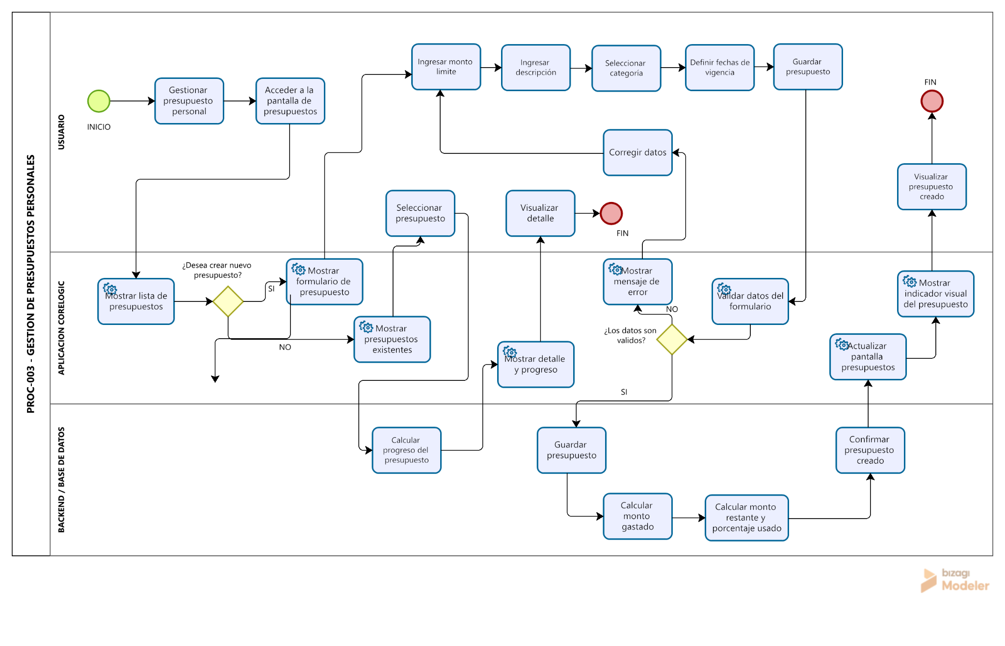
Diagrama del Proceso

Descripción de Actividades

A continuación se describen en detalle cada una de las actividades del proceso PROC-003, indicando el rol responsable y el tipo de actividad (Manual o Automática).

ID | Actividad | Descripcion | Rol | Tipo
ACT-001 | Acceder a la pantalla de presupuestos | El usuario navega a la sección de presupuestos desde la barra de navegación inferior. El sistema muestra todos los presupuestos personales creados con su estado y progreso. | Usuario | Manual
ACT-002 | Iniciar creación de presupuesto | El usuario pulsa el botón para agregar un nuevo presupuesto. El sistema muestra el formulario de creación vacío. | Usuario | Manual
ACT-003 | Ingresar monto límite | El usuario ingresa el monto máximo de gasto permitido en soles peruanos (S/) para el presupuesto. El sistema no permite valores negativos ni cero. | Usuario | Manual
ACT-004 | Ingresar descripción del presupuesto | El usuario ingresa un nombre o descripción que identifique el propósito del presupuesto (por ejemplo: "Alimentación mensual"). | Usuario | Manual
ACT-005 | Seleccionar categoría | El sistema muestra la lista de categorías disponibles del usuario. El usuario selecciona la categoría a la que aplica el presupuesto. | Usuario | Manual
ACT-006 | Definir fechas de vigencia | El usuario define la fecha de inicio y la fecha de fin del presupuesto. Este período determina qué gastos se contabilizan dentro del presupuesto. | Usuario | Manual
ACT-007 | Guardar presupuesto | El sistema valida los datos ingresados y almacena el presupuesto en la base de datos (PostgreSQL/Supabase), asignándole un identificador único. | Sistema (FastAPI) | Automático
ACT-008 | Visualizar progreso del presupuesto | El sistema calcula y muestra el monto gastado en la categoría del presupuesto durante su período de vigencia, comparándolo con el monto límite mediante un indicador visual. | Sistema (FastAPI) | Automático
ACT-009 | Verificar límite al registrar gasto | Cada vez que el usuario registra un gasto personal, el sistema verifica automáticamente si existe un presupuesto activo en la misma categoría y si el gasto acumulado supera el límite definido. | Sistema (FastAPI) | Automático
ACT-010 | Mostrar alerta de presupuesto excedido | Si el gasto supera el límite del presupuesto activo, el sistema muestra un modal indicando el monto de exceso. El usuario decide si confirma el gasto (registrándolo igualmente) o lo cancela para corregirlo. | Sistema / Usuario | Automático / Manual

Proceso 4: Gestión de Grupos de Gastos Compartidos

Ficha de Proceso

Número o código  de proceso | PROC-004 | Proceso | Gestión de Grupos de Gastos Compartidos
 |  | Responsable | Carol Montes Ramos
Objetivo / Propósito | Permitir a los usuarios crear grupos de gastos compartidos, invitar a otros miembros mediante correo electrónico y gestionar la incorporación de dichos miembros al grupo, habilitando así el registro y división colaborativa de gastos dentro de la aplicación CoreLogic.
Frecuencia | Este proceso se ejecuta cuando un usuario desea crear un nuevo grupo de gastos compartidos, cuando envía invitaciones a otros usuarios o cuando un usuario invitado decide aceptar o rechazar su incorporación a un grupo existente.

A continuación se listan las actividades del proceso con sus datos de entrada y salida:

Identificador | Actividad | Datos de Entrada | Datos de Salida
ACT-001 | Acceder a la pantalla de grupos | Usuario autenticado en la app | Lista de grupos del usuario y grupos con invitación pendiente
ACT-002 | Iniciar creación de grupo | Botón 'Crear grupo' pulsado | Formulario de creación de grupo abierto
ACT-003 | Ingresar nombre del grupo | Campo de texto con el nombre del grupo | Nombre del grupo registrado
ACT-004 | Agregar miembros por correo electrónico | Correo electrónico de cada usuario a invitar | Lista de miembros invitados registrada
ACT-005 | Guardar grupo y enviar invitaciones | Nombre del grupo y lista de correos de invitados | Grupo creado; invitaciones registradas y visibles para los usuarios invitados
ACT-006 | Visualizar invitación pendiente | Invitación registrada en el sistema para el usuario invitado | Grupo con estado pendiente visible en la lista de grupos del invitado
ACT-007 | Aceptar invitación al grupo | Botón 'Unirse' pulsado por el usuario invitado | Usuario incorporado al grupo; acceso habilitado a los gastos y balances del grupo
ACT-008 | Rechazar invitación al grupo | Opción de rechazo seleccionada por el usuario invitado | Invitación eliminada; grupo no aparece en la lista del usuario
ACT-009 | Ver detalle del grupo | Grupo seleccionado de la lista | Pantalla de detalle del grupo con secciones: Gastos del Grupo y Balances

Diagrama del Proceso
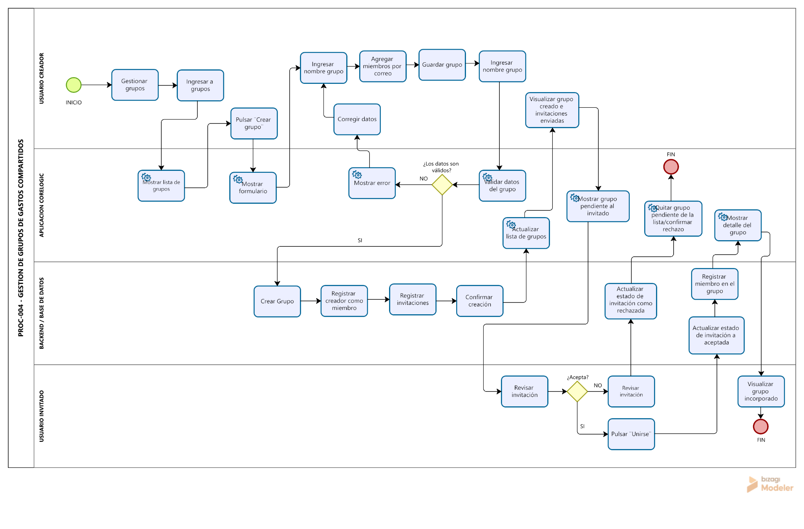

Descripción de Actividades

A continuación se describen en detalle cada una de las actividades del proceso PROC-004, indicando el rol responsable y el tipo de actividad (Manual o Automática).

ID | Actividad | Descripcion | Rol | Tipo
ACT-001 | Acceder a la pantalla de grupos | El usuario navega a la sección de grupos desde la barra de navegación. El sistema muestra todos los grupos a los que pertenece el usuario y las invitaciones pendientes de aceptación. | Usuario | Manual
ACT-002 | Iniciar creación de grupo | El usuario pulsa el botón para crear un nuevo grupo. El sistema muestra el formulario de creación con los campos necesarios. | Usuario | Manual
ACT-003 | Ingresar nombre del grupo | El usuario ingresa el nombre que identificará al grupo dentro de la aplicación. | Usuario | Manual
ACT-004 | Agregar miembros por correo electrónico | El usuario ingresa las direcciones de correo electrónico de los usuarios que desea invitar al grupo. Pueden agregarse uno o más miembros antes de confirmar. | Usuario | Manual
ACT-005 | Guardar grupo y enviar invitaciones | El sistema crea el grupo en la base de datos, registra al usuario creador como miembro y genera las invitaciones pendientes para cada correo ingresado. Los usuarios invitados verán el grupo en su lista con estado pendiente. | Sistema (FastAPI) | Automático
ACT-006 | Visualizar invitación pendiente | El sistema muestra el grupo pendiente en la lista de grupos del usuario invitado. En lugar del balance, aparece el botón "Unirse" para que el usuario pueda aceptar la invitación. | Sistema (FastAPI) | Automático
ACT-007 | Aceptar invitación al grupo | El usuario pulsa el botón "Unirse" en el grupo pendiente. El sistema actualiza su estado como miembro activo del grupo y le habilita el acceso completo al detalle, gastos y balances del grupo. | Sistema / Usuario | Automático / Manual
ACT-008 | Rechazar invitación al grupo | El usuario rechaza la invitación. El sistema elimina la invitación pendiente y el grupo deja de aparecer en la lista del usuario. | Sistema / Usuario | Automático / Manual
ACT-009 | Ver detalle del grupo | El usuario selecciona un grupo activo de su lista. El sistema muestra la pantalla de detalle con dos secciones navegables: Gastos del Grupo (lista de gastos compartidos) y Balances (deudas y créditos por miembro). | Usuario | Manual

